Сельское поселение Дуванский сельсовет не первый год участвует в Программе поддержки местных инициатив (ППМИ). В 2024 году мы заявлялись с Проектом «Приобретение спортинвентаря в МБОУ СОШ села Дуван имени Героя Советского Союза С.А. Михляева». Конкурс успешно прошли и стали одними из победителей. Огромная благодарность работе ТОС «Дуван», неравнодушным односельчанам, индивидуальным предпринимателям за софинансирование данного Проекта. На сегодняшний день приобретены мячи футбольные, мишени для дартса. Форма юным хоккеистам и самбистам будет доставлена в ближайшее время.

|  |  |
| --- | --- |
| C:\Users\1\Desktop\ППМИ2024\67339f33-f7d5-4c0d-a76e-0e3363c710db.jpg | C:\Users\1\Desktop\ППМИ2024\7ab8f367-a8cd-44f2-9708-34d56b9d0bf9.jpg |

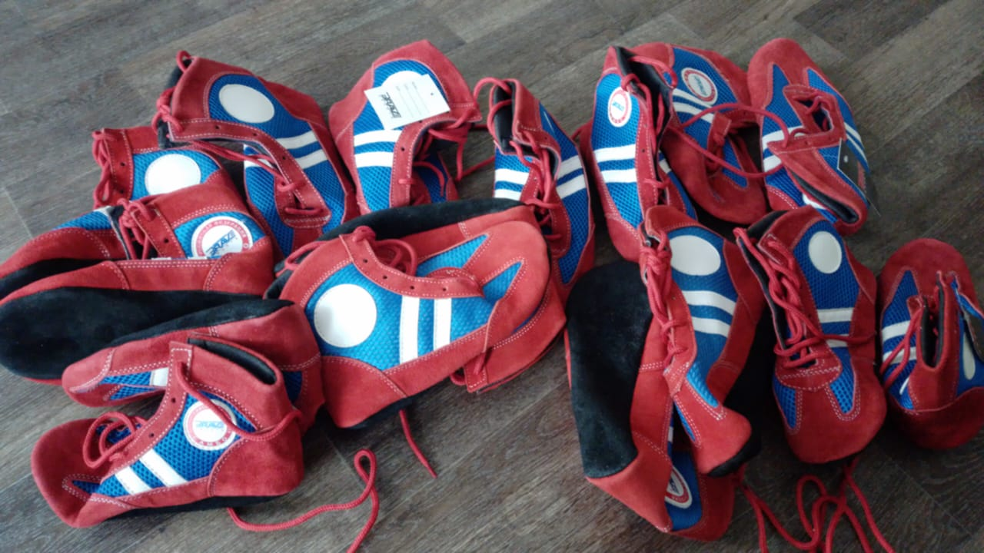

Обувь для занятий юным самбистам.

|  |  |
| --- | --- |
|  |  |

Мишени для занятий Дартсом